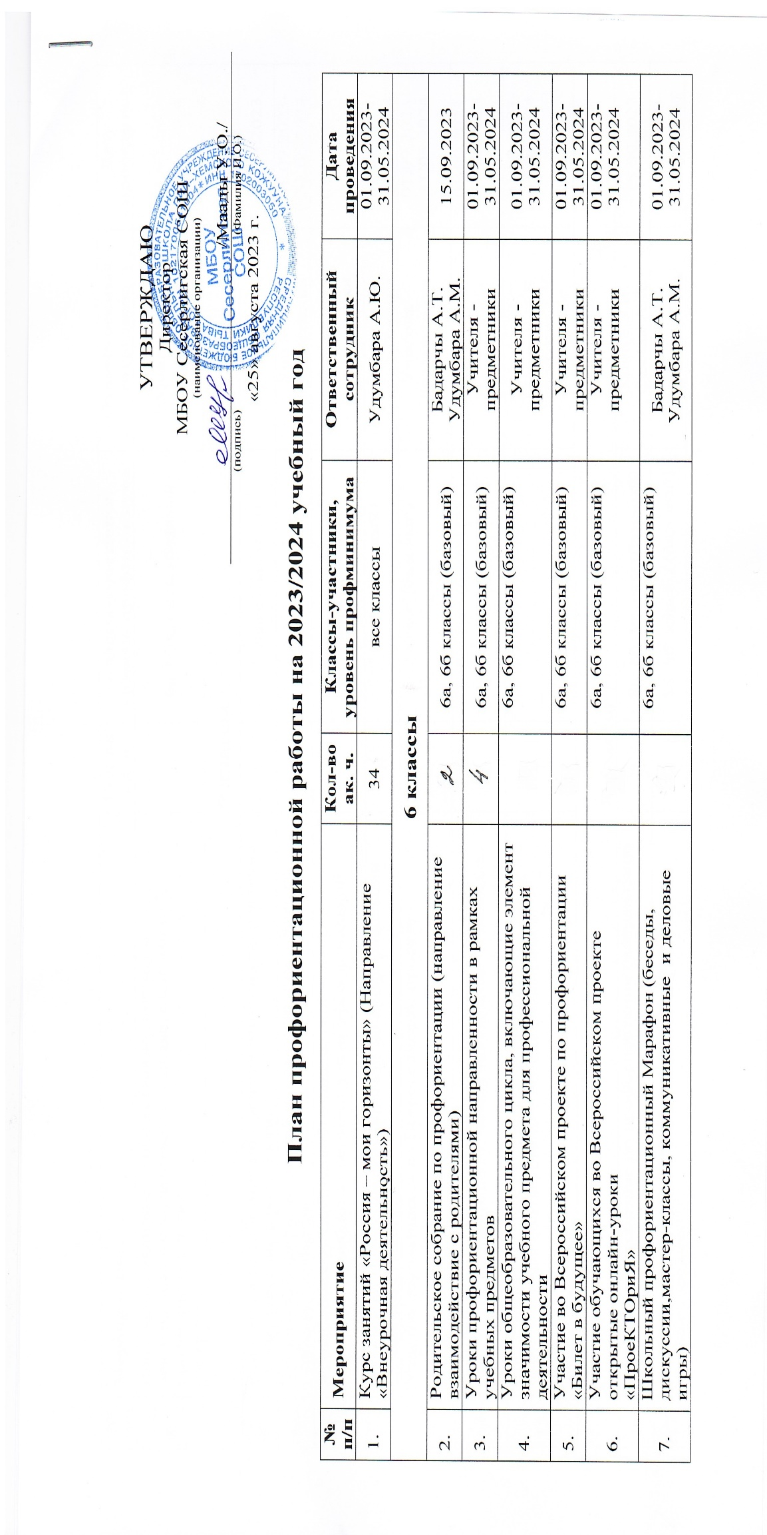
7 классы
 | Родительское собрание по профориентации (направление взаимодействие с родителями) | 2 | 7 класс (базовый) | Монгуш Н.Б. | 15.09.2023
 | Уроки профориентационной направленности в рамках учебных предметов | 4 | 7 класс (базовый) | Учителя -предметники | 01.09.2023-31.05.2024
 | Уроки общеобразовательного цикла, включающие элемент значимости учебного предмета для профессиональной  деятельности |  | 7 класс (базовый) | Учителя -предметники | 01.09.2023-31.05.2024
 | Участие во Всероссийском проекте по профориентации  «Билет в будущее» |  | 7 класс (базовый) | Учителя -предметники | 01.09.2023-31.05.2024
 | Участие обучающихся во Всероссийском проекте открытые онлайн-уроки  «ПроеКТОриЯ» |  | 7 класс (базовый) | Учителя -предметники | 01.09.2023-31.05.2024
 | Школьный профориентационный Марафон (беседы, дискуссии, мастер-классы, коммуникативные и деловые игры) |  | 7 класс (базовый) | Монгуш Н.Б.. | 01.09.2023-31.05.2024
 | Вовлечение учащихся в общественно-полезную  деятельность в соответствии с познавательными и профессиональными  интересами |  | 7 класс (базовый) | Монгуш Н.Б.  Удумбара А.Ю. | 01.09.2023-31.05.2024
8 классы
 | Родительское собрание по профориентации (направление взаимодействие с родителями) | 2 | 8а, 8б классы (базовый) | Монге З.И.  Салчак А.Д. | 15.09.2023
 | Уроки профориентационной направленности в рамках учебных предметов | 4 | 8а, 8б классы (базовый) | Учителя -предметники | 01.09.2023-31.05.2024
 | Участие во Всероссийском проекте по профориентации  «Билет в будущее» |  | 8а, 8б классы (базовый) | Учителя -предметники | 01.09.2023-31.05.2024
 | Участие обучающихся во Всероссийском проекте открытые онлайн-уроки  «ПроеКТОриЯ» |  | 8а, 8б классы (базовый) | Учителя -предметники | 01.09.2023-31.05.2024
 | Школьный профориентационный Марафон (беседы, дискуссии, мастер-классы, коммуникативные и деловые игры) |  | 8а, 8б классы (базовый) | Монге З.И.  Салчак А.Д. | 01.09.2023-31.05.2024
 | Вовлечение учащихся в общественно-полезную  деятельность в соответствии с познавательными и профессиональными  интересами |  | 8а, 8б классы (базовый) | Монгуш Н.Б.  Удумбара А.Ю. | 01.09.2023-31.05.2024
 | Участие обучающихся в днях открытых дверей учреждений ЦЗН, центр молодежных инициатив, СПО и высшего  образования |  | 8а, 8б классы (базовый) | Монгуш Н.Б.  Удумбара А.Ю. | 01.09.2023-31.05.2024
 | Знакомство с работой ярмарки вакансий ЦЗН с целью знакомства с учреждениями СПО, ВУЗ и рынком труда |  | 8а, 8б классы (базовый) | Монгуш Н.Б.  Удумбара А.Ю. | 01.09.2023-31.05.2024
 | Уроки общеобразовательного цикла, включающие элемент значимости учебного предмета для профессиональной  деятельности |  | 8а, 8б классы (базовый) | Учителя -предметники | 01.09.2023-31.05.2024
9 классы
 | Родительское собрание по профориентации (направление взаимодействие с родителями) | 2 | 9 класс (базовый) | Удумбара Н.А. | 15.09.2023
 | Уроки профориентационной направленности в рамках учебных предметов | 4 | 9 класс (базовый) | Учителя -предметники | 01.09.2023-31.05.2024
 | Уроки общеобразовательного цикла, включающие элемент значимости учебного предмета для профессиональной  деятельности |  | 9 класс (базовый) | Учителя -предметники | 01.09.2023-31.05.2024
 | Участие во Всероссийском проекте по профориентации  «Билет в будущее» |  |  | Учителя -предметники
 | Участие обучающихся во Всероссийском проекте открытые онлайн-уроки  «ПроеКТОриЯ» |  | 9 класс (базовый) | Учителя -предметники | 01.09.2023-31.05.2024
 | Школьный профориентационный Марафон (беседы, дискуссии, мастер-классы, коммуникативные и деловые игры) |  | 9 класс (базовый) | Удумбара Н.А. | 01.09.2023-31.05.2024
 | Участие обучающихся в днях открытых дверей учреждений ЦЗН, центр молодежных инициатив, СПО и высшего  образования |  | 9 класс (базовый) | Монгуш Н.Б. Удумбара А.Ю. | 01.09.2023-31.05.2024
 | Участие обучающихся в днях открытых дверей учреждений ЦЗН, центр молодежных инициатив, СПО и высшего  образования |  | 9 класс (базовый) | Удумбара А.Ю. Монгуш Н.Б. | 01.09.2023-31.05.2024
10 классы
 | Родительское собрание по профориентации (направление взаимодействие с родителями) | 2 | 10 класс (базовый) | Манжикай И.Д. | 15.09.2023
 | Уроки профориентационной направленности в рамках учебных предметов | 4 | 10 класс (базовый) | Учителя -предметники | 01.09.2023-31.05.2024
 | Уроки общеобразовательного цикла, включающие элемент значимости учебного предмета для профессиональной  деятельности |  | 10 класс (базовый) | Учителя -предметники | 01.09.2023-31.05.2024
 | Участие во Всероссийском проекте по профориентации  «Билет в будущее» |  | 10 класс (базовый) | Учителя -предметники | 01.09.2023-31.05.2024
 | Участие обучающихся во Всероссийском проекте открытые онлайн-уроки  «ПроеКТОриЯ» |  | 10 класс (базовый) | Учителя -предметники | 01.09.2023-31.05.2024
 | Школьный профориентационный Марафон (беседы, дискуссии, мастер-классы, коммуникативные и деловые игры) |  | 10 класс (базовый) | Манжикай И.Д. | 01.09.2023-31.05.2024
 | Участие обучающихся в днях открытых дверей учреждений ЦЗН, центр молодежных инициатив, СПО и высшего  образования |  | 10 класс (базовый) | Удумбара А.Ю. Монгуш Н.Б. | 01.09.2023-31.05.2024
 | Участие обучающихся в днях открытых дверей учреждений ЦЗН, центр молодежных инициатив, СПО и высшего  образования |  | 10 класс (базовый) | Удумбара А.Ю. Монгуш Н.Б. | 01.09.2023-31.05.2024
11 класс
 | Родительское собрание по профориентации (направление взаимодействие с родителями) | 2 | 11 класс (базовый) | Манжикай И.Д. | 15.09.2023
 | Уроки профориентационной направленности в рамках учебных предметов |  | 11 класс (базовый) | Учителя -предметники | 01.09.2023-31.05.2024
 | Уроки общеобразовательного цикла, включающие элемент значимости учебного предмета для профессиональной  деятельности |  | 11 класс (базовый) | Учителя -предметники | 01.09.2023-31.05.2024
 | Участие во Всероссийском проекте по профориентации  «Билет в будущее» |  | 11 класс (базовый) | Учителя -предметники | 01.09.2023-31.05.2024
 | Участие обучающихся во Всероссийском проекте открытые онлайн-уроки  «ПроеКТОриЯ» |  | 11 класс (базовый) | Учителя -предметники | 01.09.2023-31.05.2024
 | Школьный профориентационный Марафон (беседы, дискуссии, мастер-классы, коммуникативные и деловые игры) |  | 11 класс (базовый) | Манжикай И.Д. | 01.09.2023-31.05.2024
 | Участие обучающихся в днях открытых дверей учреждений ЦЗН, центр молодежных инициатив, СПО и высшего  образования |  | 11 класс (базовый) | Удумбара А.Ю. Монгуш Н.Б. | 01.09.2023-31.05.2024
 | Участие обучающихся в днях открытых дверей учреждений ЦЗН, центр молодежных инициатив, СПО и высшего  образования |  | 11 класс (базовый) | Удумбара А.Ю. Монгуш Н.Б. | 01.09.2023-31.05.2024

Сотрудник, ответственный за реализацию мероприятий профориентационного минимума:
Заместитель директора по ВР
Удумбара А.Ю.

